TEMA 1: SEMANA DEL 20 AL 25 DE ABRIL.

1ª SESIÓN

PRIMERA TAREA.
Hola chicos/as! Iniciamos hoy la sesión viendo el siguiente vídeo:
https://www.youtube.com/watch?v=y8LsWK-2E30 (para verlo pulsa Ctrl y a la vez clica en la dirección).
Este vídeo os hará comprender la importancia del calentamiento.
Después debes de realizar durante 10 minutos, más o menos el calentamiento que ya conoces de clase.

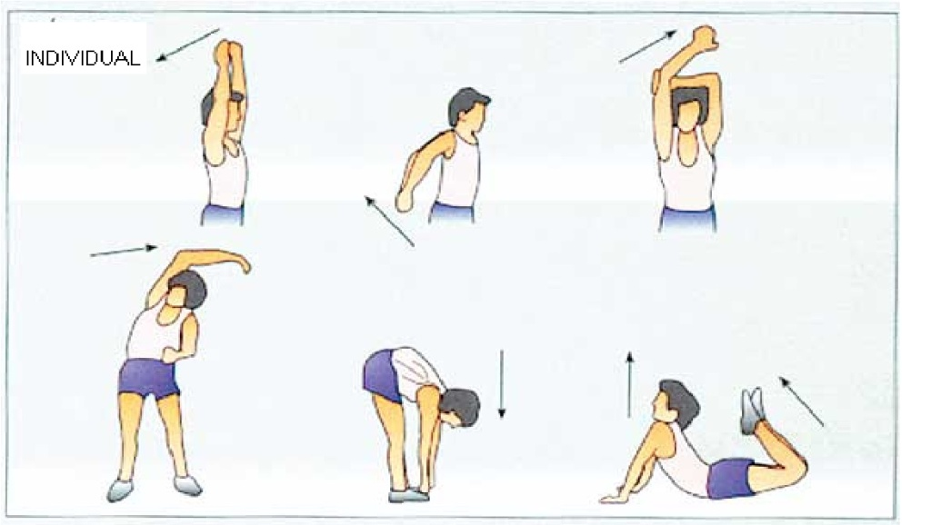

SEGUNDA TAREA.
Con la siguiente actividad, intentaremos aprender las normas del Fútbol Sala. Léelas atentamente y contesta las preguntas sobre este deporte.
FÚTBOL SALA

El fútbol sala, fútbol de salón, futsal, futsala o microfútbol Cada equipo de fútbol sala debe estar compuesto por 5 jugadores en los que debe haber un portero en cada equipo, el juego consiste en introducir el balón en un arco protegido por el portero del equipo contrario quien tratará de evitar que el balón entre en la portería. Surgió inspirado en otros deportes como el fútbol, que es la base del juego; el balonmano; y otros más como waterpolo; y el baloncesto; tomando de estos no solo parte de las reglas, sino también algunas tácticas de juego.
Aunque inicialmente estuvo regido por la Federación Internacional de Fútbol de Salón (Fifusa), hoy existen dos entes mundiales: la sucesora directa de la anterior, llamada Asociación Mundial de Futsal (AMF), y la FIFA.
A diferencia del fútbol profesional y al igual que en el fútbol playa, aquí no existe el fuera de juego.

Fútbol sala
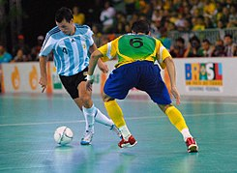
Partido internacional de fútbol sala entre Argentina y Brasil en 2007.
Otros nombres | Fútbol de salón, futsal , futsala
Características
Contacto | Deporte de contacto físico
Miembros por equipo | 12 jugadores: 5 en el campo  y 7 suplentes
Género | Masculino, femenino y mixto o combinado
Categoría | Deporte de equipo
Accesorios | En normas FIFA, canilleras o espinilleras son de uso obligatorio
Pelota | Esférica
Lugar del encuentro | Cancha rectangular oficial de 40 × 20 m y para eventos departamentales o nacionales 38 × 18 m
Duración del encuentro | 40 min (2 partes de 20 min). Si el marcador es de 50 min (2 partes de 25 min)
Formato del puntaje | Gol, 1 punto

HISTORIA
La creación de este deporte nos remonta a 1930 en Montevideo, Uruguay. Es de la mano de Javier Lozano, esta selección recién había ganado el primer Mundial de Fútbol en su país y 2 años atrás, había ganado la medalla de oro en los Juegos Olímpicos de Ámsterdam, Países Bajos.
CANCHA FÚTBOL SALA
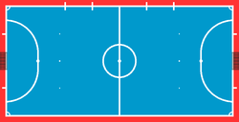
REGLAS
Las reglas principales del fútbol sala son las siguientes:
- El área de penal debe estar paralela a 3 metros de la línea de fondo y las líneas que lo unen a la línea de fondo deben ser curvas.
- El punto de penal debe estar a 6 metros de cada portería y el de doble penalti (llamado anteriormente) a 10 metros de cada portería señalado por una línea de 10 cm.
- Las porterías deben medir 3 metros de ancho y 2 metros de alto.
- El terreno debe ser totalmente liso y hecho de madera, de parquet, asfalto, cemento.
- Los partidos se deben jugar bajo techo a mínimo 4 metros de altura.
- Cada equipo de fútbol sala debe estar compuesto por 5 jugadores en los que debe haber un portero en cada equipo.
- Periodo de 20 minutos cada ronda, siendo el tiempo total de 40 minutos de juego.

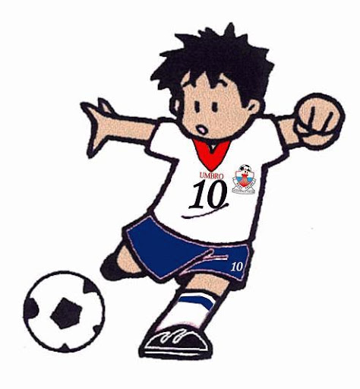

TAREA
- Lee el documento anterior, sobre el Fútbol Sala.
- Una vez contestadas las preguntas. MÁNDALAS AL MOODLE.
1º ¿En qué año se creó este deporte? ¿Y en qué país?

2º ¿Cuántos jugadores forman un equipo de Fútbol Sala?
¿Y cuántos en el campo?

3º ¿Qué forma tiene la cancha? ¿Escribe sus medidas?

4º¿Qué duración tiene un encuentro?

5º ¿Existe el fuera de juego en el Fútbol Sala?

TERCERA TAREA.
Jugar con la pelota, a conducirla con los pies, como hicimos la semana pasada, pero además, jugaremos a METER GOL.
Colocaremos una silla a una cierta distancia, que usaremos a modo de portería. Se trata de meter la pelota entre las patas de la silla. Podéis probar a tirar con el pie derecho y luego con el izquierdo. También podéis ir aumentando la distancia a la portería.
Manda de esta actividad un pequeño vídeo.
NO OLVIDES LAVARTE LAS MANOS CON AGUA Y JABÓN Y DUCHARTE SI FUERA NECESARIO AL ACABAR LAS ACTIVIDADES FÍSICAS.
BEBE SUFICIENTE AGUA DURANTE EL DÍA.
Come sano :muchas frutas y verduras, poca bollería y grasas.

